Мастер - класс

«Биоэнергопластика и кинезиологические упражнения в коррекционной работе логопеда »

Цель: ознакомление учителей-логопедов с инновационными методами развития речи детей .
Задачи:
1. Познакомить участников мастер-класса с технологией применения упражнений биоэнергопластики и кинезиологическими упражнениями в работе с логопатами.
2. Способствовать повышению уровня мотивации и профессиональной компетентности педагогов в области применения инновационных методов.
Методы: методики биоэнергопластики, кинезиологии.

Ход мастер-класса
Приветствие : Здравствуйте уважаемые коллеги!
Добро пожаловать в Каспийск!
Слайд 1Релаксация «Ясная полянка»

Прежде, чем начать свой мастер – класс, я предлагаю зарядиться положительными эмоциями, а для этого мы отправимся на ясную полянку. (Звучит музыка ). Сядьте, пожалуйста, удобно и закройте глаза. Представьте себе, что вы на полянке, где много цветов. Недалеко стоит скамейка, присядьте на неё. Прислушайтесь к звукам. Вы слышите пение птиц, шорохи трав. Почувствуйте запахи цветов и свежей весенней травы. Запомните свои ощущения и чувства, захватите их с собой, возвращаясь . Пусть они будут с вами на протяжении всего мастер - класса. А сейчас хорошо отдохнувшие, с прекрасным настроением и позитивными эмоциями.

Слайд 2 Мы начинаем мастер-класс «Биоэнергопластика и кинезиологические упражнения в работе учителя-логопеда».
«Чем больше уверенности в движении детской руки, тем ярче речь ребёнка!»
В.А. Сухомлинский

Слайд 3 Цель: ознакомление учителей-логопедов с инновационными методами развития речи детей .
Задачи:
1. Познакомить участников мастер-класса с технологией применения упражнений биоэнергопластики и кинезиологическими упражнениями в работе с логопатами.
2. Способствовать повышению уровня мотивации и профессиональной компетентности педагогов в области применения инновационных методов.
Методы: методики биоэнергопластики, кинезиологии.

Самый благоприятный период для развития интеллектуальных, речевых, творческих возможностей ребенка – от 3 до 9 лет, когда кора больших полушарий еще окончательно не сформирована. Именно в этом возрасте необходимо развивать память, восприятие, мышление, и, особенно, речь.
Хорошая речь – важнейшее условие всестороннего полноценного развития детей. Чем богаче и правильнее у ребёнка речь, тем легче ему высказать свои мысли, тем шире его возможности в познании окружающей действительности, содержательнее и полноценнее отношения со сверстниками и взрослыми, тем активнее осуществляется его психическое развитие. Работа по развитию речи – это составная часть логопедической работы, которая направлена на коррекцию речи детей.
Слайд 4 Что же такое биоэнегропластика?
- Термин биоэнергопластика состоит из двух слов: биоэнергия и пластика.
- Биоэнергия – это та энергия, которая находится внутри человека.
- Пластика – плавные, раскрепощённые движения тела, рук.
- Биоэнергопластика – это содружественное взаимодействие руки и языка
Биоэнергопластика – это содружественное взаимодействие руки и языка. По данным Ястребовой А.В. движения тела, совместные движения руки и артикуляционного аппарата, если они пластичны, раскрепощены и свободны, помогают активизировать естественное распределение биоэнергии в организме.
Слайд 5 Цель артикуляционной гимнастики:
- укрепление мышц артикуляционного аппарата
- развитие силы, подвижности и точности движений органов, участвующих в речевом процессе
- объединение простых движений в сложные артикуляционные уклады
Цель биоэнергопластики:
- развитие координации движений, мелкой моторики пальцев рук
- активизация интеллектуальной деятельности ребенка
- развитие памяти, произвольного внимания, межполушарной взаимосвязи
- формирование умения действовать по словесным инструкциям
слайд 6Преимущества биоэнергопластики:
1.Оптимизирует психологическую базу речи.
2.Улучшает моторные возможности ребёнка по всем параметрам.
3.Способствует коррекции звукопроизношения, фонематических процессов.
4.Синхронизация работы над речевой и мелкой моторики сокращает время занятий, усиливает их результативность.
5.Позволяет быстро убрать зрительную опору – зеркало и перейти к выполнению упражнений по ощущениям.
Слайд 7Особенности работы с применением биоэнергопластики :
- Знакомство с артикуляционным упражнением по стандартной методике.
- Отработка его перед зеркалом. Рука в упражнение не вовлекается. Педагог, демонстрирующий упражнение, сопровождает показ одной рукой.
- К артикуляционному упражнению присоединяется ведущая рука.
- Постепенно подключается вторая рука.
Слайд 8
Сказка
«Путешествие в зоопарк»
Как-то раз Бегемош и Бегемоша решили пойти в зоопарк и посмотреть на животных. Пришли они в зоопарк и увидели, что в пруду сидит кто-то огромный, как гора, и рот широко открывает. «да это же бегемот!» (упр. «бегемотик»). Тут они услышали громкий звук. Заинтересовались Бегемош с Бегемошей, захотели узнать, кто так громко трубит, и пошли дальше. Смотрят, а клетке стоит большой слон с длинным хоботом (упр. «хоботок»). Полюбовались слоном братец и сестра и пошли к другой клетке. Смотрят маленькая лошадка-пони катает детей. Решили наши друзья тоже прокатиться. Сели они на лошадку и очень быстро поскакали по дорожке (упр. «лошадка»).
Покатались Бегемош и Бегемоша, поблагодарили лошадку, дали ей зеленой травы и пошли дальше по зоопарку. Увидели они на озере небольшую лодочку с красивым разноцветным парусом (упр. «парус»). Сели они в лодку и поплыли. Наплававшись вдоволь, пошли брат и сестра к следующей клетке. В этой клетке было несколько птиц. Сначала друзья увидели большого индюка (упр. «индюк»), затем павлина. Павлин раскрыл свой красивый яркий хвост и показал его посетителям (упр. «парус», затем разомкнуть пальцы). Долго путешествовали Бегемош и Бегемоша по зоопарку, а потом посмотрели на часы и поняли, что им пора домой (упр. «часики»). По пути домой увидели братец и сестра, во дворе качели. Решили немного покататься (упр. «качели»). Накатавшись наши друзья пришли домой, поужинали, затем умылись, почистили зубы (упр. «чистим зубы») и легли спать.

Слайд 9 Дети показывают упражнения к сказке
Слайд 10 Шуточные стихи и артикуляционные упражнения с применением биоэнергопластики
Предлагаю выполнить упражнения биоэнергопластики.
Слайд 11Упражнение «Бегемотик»
Широко откроем ротик,
Как голодный бегемотик.
Закрывать его нельзя,
До пяти считаю я: 1, 2, 3, 4, 5.
А теперь закроем ротик,
Отдыхает бегемотик!
Слайд 12Упражнение «Слонёнок»
Я водичку набираю
И ребяток поливаю!
Буду подражать слону!
Губы «хоботом» тяну.
А теперь их отпускаю
И на место возвращаю.
(ладонь собрана в щепоть, большой палец прижат к среднему.)
Слайд 13Упражнение «Часики»
Тик-так, тик-так,
Язычок качался так,
Словно маятник часов.
Ты в часы играть готов?
(сжатая и опущенная вниз ладонь,
которая движется под счет влево – вправо)
слайд 14Упражнение «Качели»
Сели дети на качели
И взлетели выше ели,
Даже солнышка коснулись,
А потом назад вернулись.
(движения ладони с сомкнутыми пальцами вверх, вниз)
слайд 15Упражнение «Блинчик»
Испекли блинов немножко,
Остудили на окошке.
Есть их будем со сметаной,
Пригласим к обеду маму.
слайд 16Упражнение «Чашечка»
Вкусных блинчиков поели,
Выпить чаю захотели
Язычок мы к носу тянем,
Чашку с чаем представляем
Уважаемые коллеги, а сейчас я предлагаю вам самостоятельно придумать и выполнить упражнения биоэнергопластики, используя речевое сопровождение. (логопеды разделены на 2 группы по трое. У каждого на столах задание.)
Группа 1
Два цыплёнка,
Два мышонка
Учат бегать
Лягушонка.
Расшумелась мелкота –
Видно, близко нет кота!
Группа 2
Ходит по двору индюк
Среди уток и подруг.
Вдруг увидел он грача,
Рассердился сгоряча.
Группа 3
Кот Тимошка жил на крыше.
Ниже, в доме, жили мыши.
По стене взбирались мыши,
Не боясь кота на крыше.

Слайд 17Кинезиология – это наука о развитии умственных способностей и физического здоровья через определенные двигательные упражнения «Гимнастику мозга».
Слайд 18Применение метода кинезиологии позволяет улучшить:
Речь, моторику, внимание, снижает утомляемость, повышает интеллектуальные способности, повышает познавательную способность
Слайд 19
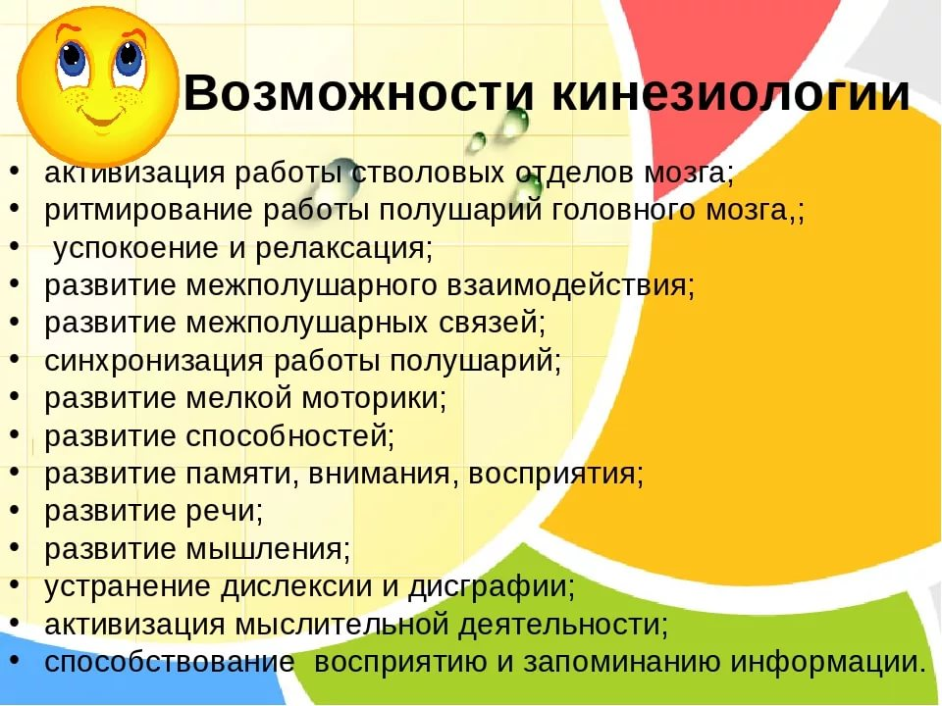
Слайд 20 Кинезиологические упражнения состоят из определенных упражнений для крупной и мелкой моторики, которые синхронизируют работу одновременно двух полушарий головного мозга, улучшают память, внимание, развивают моторику, речь. Сейчас я предлагаю вам выполнить пальчиковую гимнастику с элементами кинезиологии.
Слайд 21Кинезиологическая физминутка «Колечко» (Поочерёдно и как можно быстрее перебирайте пальцами рук, соединяя в кольцо с большим пальцем последовательно указательный, средний и т.д. Проба выполняется в прямом и обратном порядке. Сначала каждой рукой отдельно, затем двумя руками сразу.)
Слайд 22 «Пальчики здороваются»
Слайд 23Кинезиологическая физминутка «Кулак-ребро-ладонь» (Три положения на плоскости стола последовательно сменяют друг друга. Ладонь на плоскости, сжатая в кулак ладонь, ладонь ребром на плоскости стола, распрямлённая ладонь на плоскости стола. Выполняется сначала правой рукой, потом – левой, затем двумя руками вместе по 8-10 раз.)
Слайд 24Кинезиологическая физминутка «Лезгинка» (Левую руку сложите в кулак, большой палец отставьте в сторону, кулак разверните пальцами к себе. Правой рукой прямой ладонью в горизонтальном положении прикоснитесь к мизинцу левой. После этого одновременно смените положение правой и левой рук. Повторите 6-8 раз.)
Предлагаю вам, уважаемые коллеги, самостоятельно выполнить несколько упражнений для рук, используя речевое сопровождение.
Слайд 25Кинезиологическое упражнение «Ухо – нос» (Левой рукой возьмитесь за кончик носа, а правой рукой — за противоположное ухо. Одновременно отпустите ухо и нос, поменяйте положение рук «с точностью до наоборот»)
Речевое сопровождение:
Села на нос мне, на правое ухо –
Лезет назойливо черная муха.
Снова на нос, но на левое ухо-

Кыш, улетай от меня, Цокотуха!

Слайд 26 Зеркальное рисование (раздает листочки с зеркальными рисунками для обведения двумя руками)

Слайд 27Ленивая восьмерка
Слайд 28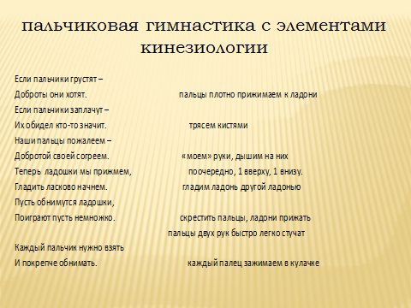

слайд29
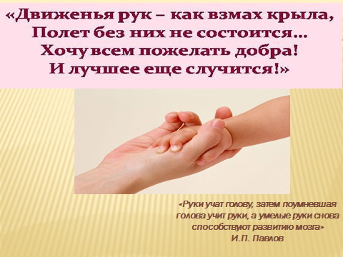

Слайд 30 Спасибо!Рефлексия И в завершении мастер – класса хотелось обратиться к моим сегодняшним помощникам логопедам выразите свое отношение к мастер классу в 3 словах (вы будете существ. прилаг. глаголом и наречием)Спасибо !Улыбнёмся и подарим друг другу хорошее настроение. А сейчас мысленно положите на левую руку всё то, с чем вы пришли сегодня на мастер-класс: свой багаж мыслей, знаний, опыта. А на правую руку - то, что получили на мастер-классе нового. Давайте одновременно хлопнем в ладоши ! Благодарю вас за работу!

Литература

1. Буденная, Т.В. Логопедическая гимнастика. Методическое пособие. [Текст]/ Т.В. Будённая.- СПб.: ДЕТСТВО-ПРЕСС, 2001.-64 с.

2. Сиротюк, А.Л. Коррекция развития интеллекта дошкольников. [Текст]/ А.Л. Сиротюк. - М.: ТЦ Сфера, 2001. – 48 с.

3. Ястребова, А.В., Лазаренко, О.И. Занятия по формированию речемыслительной деятельности и культуры устной речи у детей. [Текст]/ А.В. Ястребова, О.И. Лазаренко.- М.: Аркти, 2001.- 144 с.

4. Ястребова, А.В., Лазаренко, О.И. Хочу в школу. Система упражнений, формирующих речемыслительную деятельность и культуру устной речи детей. [Текст]/А. В. Ястребова, О. И. Лазаренко.- М.: Аркти, 1999.-136 с.

